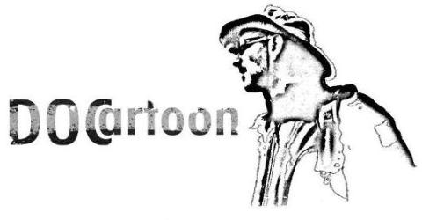

The drawing of reality
il disegno della realtÀ
1° Festival del Documentario Animato
e del Fumetto Non-Fiction
1st Animated Documentary Film
and Non-Fiction Comics Festival

Pietrasanta, 24-30 Settembre 2011

Si tiene dal 24 al 30 settembre prossimo DOCartoon, il primo festival del mondo dedicato primariamente ai documentari animati e ai fumetti non-fiction.

Ideato e diretto da Thomas Martinelli, il festival che si tiene l’ultima settimana di settembre nella città versiliese di Pietrasanta -la piccola Atene già nota per la sua vocazione artistica- presenterà un programma ricco di proiezioni di documentari animati e non solo, attento all’attualità e alla realtà raccontata per immagini ricostruite. Fra queste vi saranno anteprime europee e nazionali, nonché prime proiezioni nazionali e regionali, su cui forniremo ulteriori informazioni più avanti nel tempo.

Di pari passo saranno allestite nelle gallerie più prestigiose del centro cittadino una serie di mostre improntate al fumetto non-fiction, all’illustrazione e all’arte figurativa ispirate alla realtà.

Sempre nei giorni del festival si svolgeranno incontri con autori, giornalisti ed intellettuali sui temi caldi dell’attualità e della storia toccati dalle opere filmiche e disegnate messe in mostra. Vernissages di mostre, feste in tema, incontri diretti con animatori, disegnatori, sceneggiatori saranno disseminati nel centro cittadino fra locali, gallerie, librerie e prestigiosi luoghi pubblici.

Il logo di DOCartoon è stato creato da Mario Addis.

Per ulteriori informazioni vi invito ad esaminare gli allegati in cartella stampa e a seguire nei prossimi giorni il nostro sito (in costruzione) www.docartoon.it .

Ovviamente siamo a vostra disposizione per chiarimenti.

Sperando di trovarvi attenti nel seguire questo nuovo festival, unico nel suo genere, e di vedervi prossimamente, vi auguriamo un buon lavoro con cordiali saluti.

Thomas Martinelli, direttore DOCartoon

